



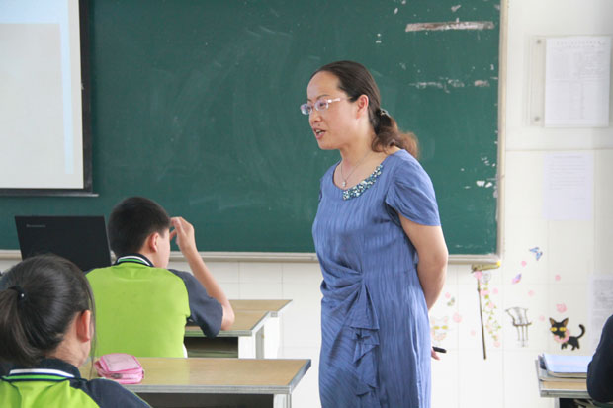
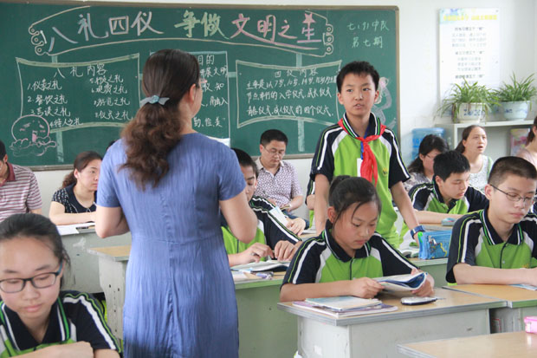

5月28号，政治组卞雁翎校长在七（9）班开设了一节校内公开课《举世瞩目的成就 》。该课讲述的改革开放的一系列变化与发展，赢得了大家的一致好评。
邓勤校长说：这堂课，坐在下面听课的老师比学生更有收获，可见，亲身体验是学习的前提。
褚寒艳老师说：该课内容枯燥，但在卞校巧妙的设计下，利用现场采访、畅所欲言、视频短片等手段充分调动了学生的学习兴趣，老师清晰的思路，颇具感染力的语言，让师生互动有效展开，使学生课堂反应主动积极，当场生成了不少资源，情感、态度、价值观目标一一实现，体现了新课程的理念和思品课的德育特色！
王立芳老师说： 听课的时候感觉自己不是一个老师，而是一个初中生。当时我想，如果我有卞校这样的中学老师多好，上课娓娓道来，亲切自然。上课思路那样清晰，环环相扣，有些枯燥的道理，能让卞校通过同学们的生活感悟以及她精心准备的材料有声有色地讲解深入我心。收获真的很大。有对知识的进一步理解，也有教学方法的进一步学习。

我组王开老师和陈敏老师积极参加全市中小学教师微课竞赛活动，预祝两位能够取得好成绩！
政治组五月份小报
花中政史教研组举行教学沙龙活动
常州市备案课题《基于流动儿童学习差异的教学策略研究》是花园中学的主课题，为了更好的探寻有效策略，使研究更有学科针对性，近日，花中政史组教师们在前阶段网上沙龙的基础上，开展了“基于初中政史学科学生学习差异的教学策略研究”教学沙龙研讨会，政史教研组16位教师参加了此次沙龙活动。
在宽松、自由的交流氛围中，大家围绕“学生个体差异在课堂学习中有哪些表现？在课堂上实施差异教学可以有哪些策略与方法？”等方内容进行了研讨，部分老师分享了在教学实践中的实施差异教学的经验和个案。活动通过教师们的集思广益，解决了部分教学中的问题和困惑。
活动结束后，大家就“学生个体差异的成因、类型”等话题在线继续交流，期望以学生的“差异资源”为突破口，以课堂教学为纽带，共探行之有效的差异教学策略，最终形成一种基于学科教学的策略体系，使每位学生都能得到更好的发展。

